Izjednačimo mogućnosti!

Od ožujka 2015. Hrvatska udruga za ranu intervenciju u djetinjstvu i Ured UNICEF-a za Hrvatsku provode projekt „Izjednači!“ s ciljem zagovaranja razvoja usluga rane intervencije u djetinjstvu i osnaživanja kapaciteta stručnjaka i donositelja odluka za razvoj suvremenog sustava rane intervencije.
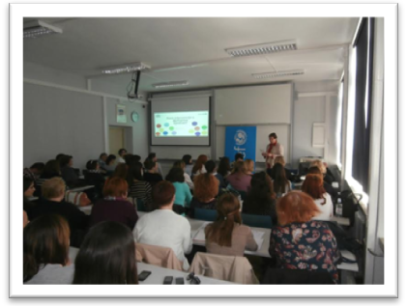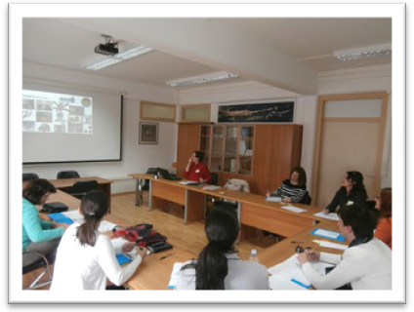
Početna konferencija i radionica za donositelje odluka (23. travnja 2015.)

Završna konferencija projekta Izjednači! za Šibensko-kninsku županiju održat će se 16. rujna na Veleučilištu u Šibeniku s početkom u 11 sati. Na konferenciji će se predstaviti dosadašnji rezultati projekta te izdvojiti ključne smjernice potrebne za brže unapređenje sustava rane intervencije u lokalnim zajednicama te na županijskoj razini. Rezultate projekta predstavit će prof. dr. sc. Marta Ljubešić u uvodnom dijelu konferencije, a u nastavku će stručnjaci iz županija prikazati kako se rana intervencija provodi u njihovim ustanovama, s kojim problemima i ograničenjima se svakodnevno susreću u svom radu te načinima na koje premošćuju zapreke. Ujedno će iznijeti svoje ideje i viđenja kako poboljšati sustav rane intervencije kroz suradnju s drugim stručnjacima i ustanovama iz različitih sektora (sustava socijalne skrbi, sustava zdravlja, sustava odgoja i obrazovanja, privatnih organizacija te nevladinih udruga). Potom će se održati fokus grupe te radionica o uporabi i mogućnostima koje nudi tražilica usluga rane intervencije raniKLIK, osmišljena u sklopu projekta.
Pozivamo sve zainteresirane donositelje odluka, ravnatelje i voditelje ustanova, stručnjake svih profila koji u svom profesionalnom radu pružaju uslugu rane intervencije te roditelje djece s teškoćama u razvoju rane dobi da se odazovu na konferenciju, kako bismo podijelili iskustva i ideje o unapređenju usluge rane intervencije te kako bismo dali svoj doprinos provedbi pozitivnih društvenih promjena koje ce pridonijeti izjednačavanju mogućnosti djece s teškoćama u razvoju jer – mali korak svakoga od nas veliki je skok za našu djecu!
Veselimo se Vašem dolasku!

